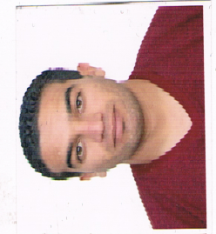

**الحالة المدنية :**

***اللقب والاسم:* هريش محمد**

***تاريخ ومكان الميلاد:*  04/06/1990 بالمدية**

***الجنسية:*  جزائرية**

***العنوان:*  بلدية أولاد ابراهيم مركز ولاية المدية**

***الوضعية العائلية:*  أعزب**

***الوضعية تجاه الخدمة الوطنية: مؤدي***

***رقم الهاتف:* 0669658154  */* 0775538941**

**التحصيل العلمي:**

***جويلية 2015 تحصلت على شهادة ليسانس /شعبة العلوم الاقتصادية /تخصص بنوك وتأمينات .***

***من طرف جامعة الدكتور يحي فارس بالمدية.***

**الدورات التكوينية والتدريبية:**

***_عملت في مصلحة المالية في الثكنة التابعة للدرك الوطني( ح ح ) خلال تأديتي لمهام الخدمة الوطنية***

***_ جوان 2015 تحصلت على شهادة للدورة التدريبية في ادارة أعمال المؤسسات من طرف جامعة المدية والمنظمة الدولية للعمل من31.05 الى .2015.06.04***

***_ في 2009 تحصلت على رخصة السياقة صنف( ب) + د.***

**معلومات شخصية:**

***\*لدي روح عمل جدية .***

***\*أحب اكتشاف ومعرفة أشياء جديدة في العمل ؛ وتبادل المعارف بين الزملاء.***

**الاعلام الآلي:**

***web,word,Exel,Power Point أجيد استعمال:***

**اللغات:**

|  |  |  |  |
| --- | --- | --- | --- |
| **اللغة** | **كتابة** | **قراءة** | **تحدث** |
| **العربية** | *جيد* | *جيد* | *جيد* |
| **الفرنسية** | *جيد* | *جيد* | *جيد* |
| **الانجليزية** | *جيد* | *جيد* | *متوسط* |